UML类图是一个常用于面向对象程序设计的工具。用于图形化描述类的基本属性和类与类之间的关系。

类与类之间存在着5种关系。

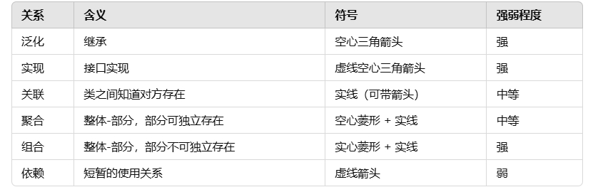

对于一个类的类图构造，有几个规则，直接上例子吧。

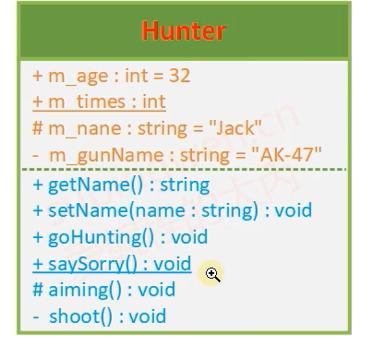 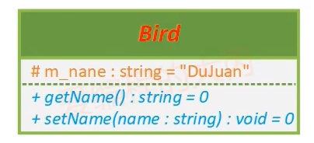

如图。首先，整个类图分为3块。

最上面一块为类名。这一块规则不多。如果你的类是一个可实例化的类，那么这个类名应该是正体字。相反，如果是一个虚类，那么这个类名就应该是一个斜体字。

第二块是类成员的区域。这一块有着一定的规范，一行的数据应该由(访问权限|成员名|:|类型名)组成。特殊的是，如果这个类成员是一个默认初始化的成员，那么需要在之后加上一个=和对应的初始化对象。特殊的是，如果这个类成员是一个静态类成员，那么需要在这个成员处加上下划线进行标识。

来看一下我们访问权限的符号定义。

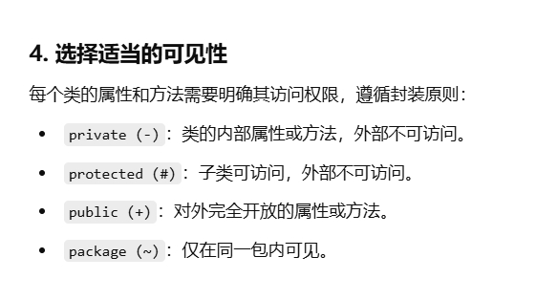

接下来进入第三个区域。这个区域是用于类成员函数的标识。基本组成结构是(访问权限|函数名|函数参数列表|:|函数返回值类型)。对于参数列表内部的组成，如果为空，那么()为空即可。若不为空，按照(参数名|参数类型)并按(,)分割的格式进行制作。特殊的是，如果这个成员函数是一个静态成员函数，那么需要加上一个下划线进行标识。如果是一个虚函数，那么需要写成斜体字，如果还是一个纯虚函数，那么需要在末尾加上一个=0进行标识。